Chantier naval LECAMUS
Construction en PEHD

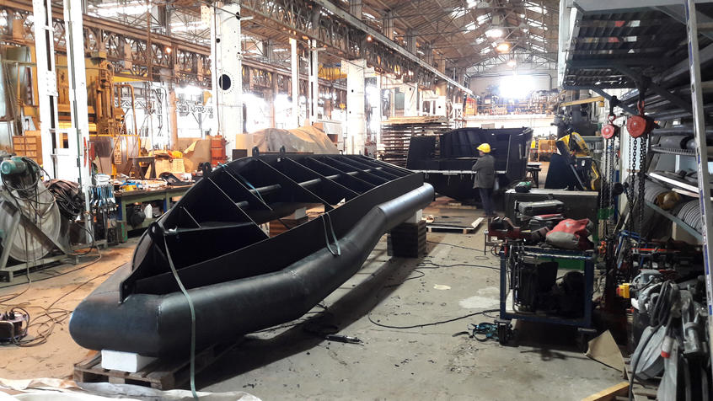
Les embarcations en PEHD Parallèlement, le chantier s’est appuyé sur son activité de chaudronnerie plastique pour être en mesure de produire des embarcations en PEHD (polyéthylène haute densité), un plastique extrudé qui présente l’avantage d’être un matériaux souple, très résistant, qui ne présente pas de problème de corrosion et se soude très bien. Lecamus, vise avec le PEHD le marché des bateaux de service et celui des embarcations de surveillance, jusqu’à 7.5 mètres. Construction de bateaux en PEHD (© : LECAMUS) Construction de bateaux en PEHD (© : LECAMUS) @ LECAMUS @ LECAMUS @ LECAMUS @ LECAMUS Un Resist de 7.5 mètres réalisé en 2019 pour la marine brésilienne (© : LECAMUS) Un Resist de 7.5 mètres réalisé en 2019 pour la marine brésilienne (© : LECAMUS) « C’est mon prédécesseur qui a réalisé le premier prototype en PEHD, dès 2009. Entre l’an dernier et le début de cette année, nous en avons livré quatre, à l’armée brésilienne, aux Affaires maritimes, à IMOS et à Ship As A Service. Le PEHD est un marché très particulier mais il y a des opportunités car il offre des avantages très intéressants. Nous devons cependant faire encore un peu de développement car ce matériau aujourd’hui ne se peint pas, on ne peut donc le proposer qu’en noir et, surtout, on ne peut pas appliquer d’antifooling ». Ce qui oblige à sortir les bateaux régulièrement de l’eau pour nettoyer les coques, qui ne nécessite autrement pas d'entretien. « Nous cherchons donc des solutions pour pouvoir mettre un antifooling ». Un Resist 650 réalisé fin 2019 pour l'ULAM 17 des Affaires maritimes (© : LECAMUS) Un Resist 650 réalisé fin 2019 pour l'ULAM 17 des Affaires maritimes (© : LECAMUS)
© Mer et Marine https://www.meretmarine.com/fr/content/la-rochelle-lecamus-se-developpe-dans-la-construction-navale
